**Artículo Original**

**Impacto de la extensión del tiempo de fermentación en el proceso de producción de nimotuzumab**

**Impact of extension of fermentation time on the nimotuzumab production process**

**Rosalía Martínez Ramos1,*, Jorge Félix Chardí Torres1, Arley Montesino Pagés1**

1Facultad de Ingeniería Química. Universidad Tecnológica de La Habana “José Antonio Echeverría” (Cujae). Calle 114 No 11901 entre 119 y 127, Marianao, La Habana, Cuba.

*Correspondencia: rosaliama@quimica.cujae.edu.cu

Estedocumentoposeeuna[licenciaCreativeCommonsReconocimiento/NoComercial4.0Internacional](http://creativecommons.org/licenses/by-nc/4.0/)

**Resumen**

En el Centro de Inmunología Molecular (CIM), en la planta de anticuerpos terapéuticos (AntYter) se produce el anticuerpo monoclonal humanizado nimotuzumab (hR3) mediante el cultivo de la línea celular NS0. El proceso productivo de dicho anticuerpo consta de cuatro etapas: cultivo y expansión celular, fermentación, purificación y formulación y llenado. En el presente trabajo se estudió el impacto de la extensión de dos corridas en la etapa de fermentación, por encima de los 120 días establecidos para las células desde el momento de su descongelación; a partir de analizar los parámetros cinéticos velocidad específica de crecimiento de la biomasa (μ) y velocidad específica de formación del producto extracelular (qp); además se analiza el impacto económico de la extensión. Se determinó que, a pesar de existir diferencias estadísticas significativas en los parámetros cinéticos en la segunda corrida evaluada y la disminución de la productividad del proceso de fermentación posterior a los 120 días, resulta más factible la extensión de la corrida que el inicio de una nueva.

**Palabras clave**:Centro de Inmunología Molecular, anticuerpo monoclonal humanizado, nimotuzumab, fermentación, parámetros cinéticos.

**Abstract**

At the Center of Molecular Immunology (CIM), the therapeutic antibody plant (AntYter) produces the humanized monoclonal antibody nimotuzumab (hR3) is produced by culturing the NS0 cell line. The production process of this antibody consists of four steps: cell culture and expansion, fermentation, purification, and formulation and filling. In this project, the impact of the extension of two runs in the fermentation stage was studied, beyond the 120 days established for cells from the moment of thawing, by analyzing the kinetic parameters specific growth rate of the biomass (μ) and specific rate of extracellular product formation (qp); the economic impact of extension is also analyzed. It was determined that, despite the existence of significant statistical differences in the kinetic parameters in the second run evaluated and the decrease in the productivity of fermentation process after 120 days, it is more feasible to extend the run than to start a new one.

**Keywords**: Center for Molecular Immunology, humanized monoclonal antibody, fermentation, kinetic parameters.

**1. Introducción**

La fuente más importante de nuevos medicamentos en la industria farmacéutica actual procede de la biotecnología. En los últimos treinta años los medicamentos biotecnológicos han tenido un papel creciente en el tratamiento de diversas enfermedades, ofreciendo numerosas ventajas respecto a los tratamientos realizados con medicamentos obtenidos por síntesis química, entre las que se destacan, un excelente perfil de seguridad y eficacia [1].

Los anticuerpos monoclonales (AcMs) son la fusión de una línea de células de mieloma murino (sensible a ciertos fármacos) con células de bazo de un animal inmunizado; sus descubridores lograron seleccionar solo las células híbridas (debido a la fusión de un clon de linfocitos B y una única célula madre) y clones con especificidad conocida. Por primera vez fue posible disponer de cantidades sin límites de anticuerpos con especificidades precisas. La posibilidad de crear anticuerpos monoclonales que se unan específicamente a cualquier molécula con carácter antigénico es inmensamente útil en distintas ramas, como la medicina, biología molecular y bioquímica [2].

El Centro de Inmunología Molecular (CIM) es una institución biotecnológica cubana a ciclo cerrado (investigación-desarrollo-producción-comercialización) que está dedicada a desarrollar inmunoterapias innovadoras para el tratamiento de cáncer y otras enfermedades. Entre sus instalaciones se encuentra la unidad productiva AntYter, dedicada a la producción de anticuerpos monoclonales.

El nimotuzumab es un anticuerpo monoclonal humanizado, cuyo efecto antitumoral ha sido demostrado, actúa contra el receptor celular de membrana para el factor de crecimiento epidérmico humano [3]. Tiene una gran demanda, debido a su uso para el tratamiento de cáncer de cabeza y cuello en etapas avanzadas. Su proceso de producción comprende cuatro etapas fundamentales: cultivo y expansión celular, fermentación, purificación y formulación y llenado del Ingrediente Farmacéutico Activo (IFA).

El anticuerpo monoclonal es producido a partir del cultivo a gran escala de la línea celular NS0/H7 y la posterior purificación del crudo de fermentación. Existen varios modos de fermentación en función de las estrategias de suministro de medio fresco y de colección del sobrenadante. El cultivo a escala comercial se desarrolla en modo perfusión, el cual brinda una capacidad de producción de varios kilogramos al año del AcM de interés, aunque durante todo el proceso de fermentación, de una u otra manera, se aplican todos los modos de operación.

La descripción de proceso del nimotuzumab plantea que el tiempo máximo de las células en cultivo desde el momento de su descongelación es 120 días, siendo este un parámetro de operación clave, por lo que de exceder los límites establecidos pudiera afectar el desempeño del proceso, pero no los atributos críticos de calidad del producto. En los últimos años, debido a la falta de insumos para garantizar una nueva corrida a escala comercial y la necesidad de cumplir el plan de producción, en algunas corridas se ha decidido extender la fermentación, a pesar de superar los 120 días de las células en cultivo, por lo que es necesario evaluar el impacto de la misma.

**Objetivo**

Determinar el impacto de la extensión del tiempo de las células en cultivo en los parámetros cinéticos y la productividad del proceso de fermentación.

**2. Materiales y Métodos**

**Línea celular y medio de cultivo**

La línea celular empleada es la NS0/H7, un mieloma murino transfectado para la expresión del anticuerpo monoclonal humanizado que reconoce al receptor del factor de crecimiento epidérmico EGFR. El cultivo empleado proviene del banco de trabajo del área de expansión celular, el cual contiene células adaptadas a crecer en medios de cultivo libres de suero. Para las corridas estudiadas se utilizó la formulación de medio de cultivo F3, suplementado con 2 g de NaHCO3/L y 1 g de Pluronic F68/L [4].

**Fermentación a escala comercial en modo continuo con perfusión**

La caracterización de la fermentación de las diferentes corridas se realizó en el biorreactor de producción (2000 L) tipo tanque agitado, el cual opera en modo continuo con retención de biomasa. Dicho biorreactor cuando se inocula presenta una concentración inicial de células vivas superior a 2,00·105 cél/mL. Las condiciones para el cultivo celular son velocidad de agitación de 18 a 100 min-1; temperatura de 37 ± 1 ºC; concentración de oxígeno disuelto de 20 a 100 % de saturación; pH de 6,50 a 7,20; presión de trabajo de 20 kPa; concentración inicial de células vivas para comenzar el cultivo continuo superior a 8,00·105 cél/mL y velocidad de dilución en cultivo continuo de 0,25 a 2,00 d-1. La viabilidad celular debe ser superior al 85 % [5].

Se estudiaron dos corridas de los últimos años: 2022 y 2023, nombradas corrida 1 y 2. Dichas corridas tuvieron un tiempo de las células en cultivo de 125 y 146 días respectivamente.

**Determinación de los parámetros cinéticos**

Todas las ecuaciones fueron obtenidas partiendo de la expresión general de conservación de la masa, como se muestra en (1).

$$\left(\begin{aligned} masa que se \\ acumula en \\ el sistema\end{aligned}\right)=\left(\begin{aligned}masa que \\ entra a través \\ del sistema\end{aligned}\right)-\left(\begin{aligned} masa que \\ sale del \\ sistema\end{aligned}\right)+\left(\begin{aligned}masa que \\ se produce \\ en el sistema\end{aligned}\right)-\left(\begin{aligned}masa que \\ se consume \\ en el sistema\end{aligned}\right) (1)$$

El sistema definido abarcó el biorreactor de escala industrial y el roto filtro (con la corriente de recirculación *FR* ), definiendo como corrientes de interés la de alimentación *F*, la de cosecha *FC* y la de purga *FP*, como se indica en la Fig. 1.

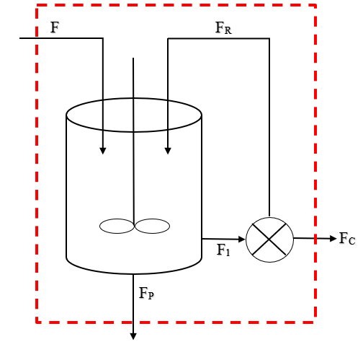

**Fig.1 Sistema definido para la determinación de los parámetros cinéticos. Frontera en línea discontinua roja.**

**Velocidad específica de crecimiento celular**

La velocidad específica de crecimiento celular *μ* se determinó en las corridas 1 y 2 a partir de la solución del balance de masa para la biomasa en modo continuo con recirculación de células y corriente de purga y en el estado pseudoestacionario, para comparar las velocidades específicas de crecimiento antes y después de los 120 días.

De (1) se obtiene una ecuación que queda expresada en función de la concentración de células vivas *XV*(cél/mL), el volumen del reactor *V* (L), el factor de pase *α* y los flujos de cosecha y purga (L/d).

Se consideró que la masa que se consume es cero puesto que la viabilidad en el intervalo de tiempo estudiado se mantiene por encima del 90 %. Al sustituir los términos en la ecuación, aplicar variables separables y dividir la ecuación por el volumen se obtiene (2) donde aparecen los términos de velocidad de dilución de la cosecha y la purga *DC* y *DP*(d-1) respectivamente. Se aplicó un método integral gráfico que permite estimar las velocidades específicas de crecimiento celular para cada corrida de producción estudiada.

$$X_{V}+\int{(α∙D_{C}∙D_{P}{)∙X}_{V}}∙dt=\int{μ∙X_{V}∙dt } (2)$$

Si al graficar los términos $X_{V}+\int{(α · D) · dt}$ contra $\int{X_{V} · dt}$, se obtiene una línea recta, la velocidad específica de crecimiento celular es constante en este intervalo de tiempo y será el valor de la pendiente de dicha recta. *D* representa la velocidad de dilución total y está definida por (3) mostrada a continuación.

$$D = D_{C} + D_{P} (3)$$

**Velocidad específica de formación del producto**

La velocidad específica de formación de producto de interés *qp* se determinó en las corridas de producción mencionadas, igualmente en el modo continuo con recirculación de células y corriente de purga y en el estado pseudoestacionario, para comparar las velocidades específicas de producción antes y después de los 120 días.

De (1) se obtiene (4) donde *P* es la concentración de producto (μg/mL).

$$P+\int{P∙D∙dt=\int{q_{p}∙X_{V}∙dt}} (4)$$

En este método se asume que la velocidad específica de formación de producto es constante en el tiempo y se grafica el término $P+\int{P∙D∙dt}$ contra $\int{X_{V}∙dt}$. Si el resultado obtenido es una línea recta, indica que la suposición hecha es correcta, y por tanto la velocidad específica de formación de producto tiene un único valor en el tiempo y es igual a la pendiente de dicha recta.

Los cálculos, gráficos y ajustes necesarios se realizaron con el programa *OriginPro 2021*.

**Procesamiento estadístico**

El procesamiento estadístico de los resultados se realizó utilizando el programa *OriginPro 2021*. Se desarrolló la prueba no paramétrica Kruskal-Wallis para medianas, para las comparaciones realizadas entre las velocidades específicas de crecimiento celular y de formación de producto al alcanzarse el estado pseudoestacionario hasta los 120 días y posterior a los 120 días, en una misma corrida. Se tuvo en cuenta que, para todo valor-p mayor que el nivel de significancia (*α*), entre las medianas no existen diferencias significativas.

Se realizó el análisis estadístico con los valores puntuales de las velocidades específicas de crecimiento de la biomasa y de formación del producto extracelular, ya que proporciona una medida de la posición relativa de cada valor dentro de su grupo y no intervalos iniciales y finales, como lo es en el análisis gráfico.

**3. Resultados y Discusión**

En la Fig. 2, a continuación, se muestran las concentraciones de células vivas y la viabilidad para las corridas 1 y 2.

En la Fig. 2 se observa una primera etapa de adaptación del cultivo (2-3 días aproximadamente), después de inoculadas las células en el biorreactor, a continuación, una fase de crecimiento exponencial hasta los días 20 y 12 correspondientes a las corridas 1 y 2 respectivamente, donde se comienza a ver el estado pseudoestacionario. En este estado, las concentraciones celulares alcanzadas oscilan entre 1,4 y 1,7 107 cél/mL, lo cual corresponde con las concentraciones típicas alcanzadas, alrededor de los 1,5 107 cél/mL, que pudieran ser superiores en función del medio de cultivo utilizado. La viabilidad celular se mantiene en valores estables y por encima del 90 %.



**Fig.2 Comportamiento de las concentraciones de células vivas y viabilidad para las corridas 1 y 2.**

En las Fig. 3 (a y b) se graficaron los términos $X_{V}+\int{(α · D) · dt}$ contra $\int{X_{V} · dt}$ para determinar la velocidad específica de crecimiento de la biomasa, en el estado pseudoestacionario, en las corridas 1 y 2 respectivamente.

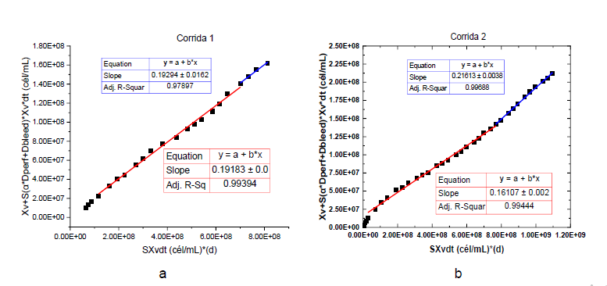

**Fig.3 Balance de masa para la biomasa en el estado pseudoestacionario: a- corrida 1; b- corrida 2.**

La Fig. 4 (a y b), muestra la velocidad específica de formación del producto de interés respecto a la integral de células vivas para cada corrida.

En una primera etapa, no hay una producción apreciable de la proteína de interés, lo cual puede estar asociado a las bajas concentraciones celulares, posteriormente se observa un crecimiento pronunciado de dicha velocidad específica que se corresponde con un aumento de la velocidad específica de crecimiento y la concentración celular, de acuerdo a lo planteado por Torres, 2019 [6]. Además, se observa una ligera disminución en la velocidad específica de producción después de que el cultivo celular sobrepasa los 120 días.

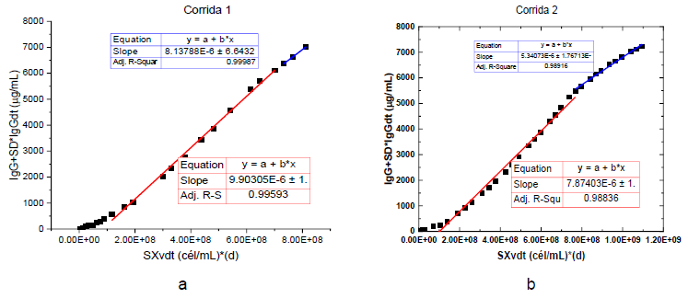

**Fig.4 Balance de masa para el producto en el estado pseudoestacionario: a- corrida 1; b- corrida 2.**

En la Tabla 1 se muestra un resumen de los parámetros cinéticos en ambas corridas.

**Tabla 1. Parámetros cinéticos de las corridas 1 y 2.**

|  |  |  |
| --- | --- | --- |
| Corrida | µ (d-1) | qp (10-6 µg/cél/d) |
| 1 | 0,192 | 9,90 |
| 1* | 0,193 | 8,14 |
| 2 | 0,161 | 7,87 |
| 2* | 0,216 | 5,34 |

**\*tiempo superior a los 120 días en cultivo**

De acuerdo al análisis estadístico de Kruskal-Wallis de los parámetros cinéticos de cada corrida, se obtuvo que en la corrida 1 no existen diferencias estadísticamente significativas entre las medianas de las velocidades específicas de crecimiento de la biomasa y formación del producto antes y después de los 120 días. Sin embargo, en la corrida 2 sí existen diferencias.

Como se observa en la Tabla 1, la velocidad específica de crecimiento aumenta mientras que la de producción disminuye, lo cual puede deberse a que en esta etapa el consumo de nutrientes está destinado mayormente al crecimiento y/o mantenimiento, en lugar de la producción del producto de interés [7]. A pesar de la reducción de la velocidad específica de formación del producto apreciada, esta se mantiene en intervalos aceptables, referenciados en [8].

Los análisis de los parámetros cinéticos se complementan con los resultados de control de la calidad, puesto a que los lotes de IFA asociados a las corridas 1 y 2 fueron liberados, sin ninguna desviación de las especificaciones de calidad. Además, se realizaron ensayos adicionales, como el mapeo peptídico y la glicosilación, demostrando que la identidad del producto de interés no se ve afectada a pesar de la extensión del tiempo de las células en cultivo.

**Análisis económico**

El análisis económico del impacto de la extensión de la fermentación se llevó a cabo mediante el estudio de la productividad del proceso de fermentación y del costo de producción y los ingresos por concepto de venta.

Las productividades alcanzadas en ambas corridas se pueden observar en la Fig. 5 (a y b).

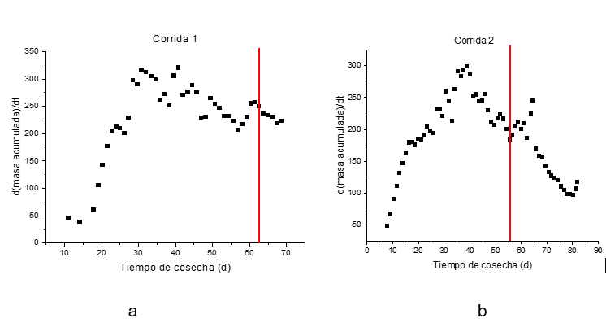

**Fig.5 Productividad obtenida en las cosechas: a- corrida 1; b- corrida 2 (La línea de color rojo representa el día 120 de edad de las células en el cultivo).**

Del análisis de la acumulación de producto extracelular cosechado fue posible evaluar la productividad en cada una de las corridas durante el tiempo establecido. En el caso de la corrida 1, aunque solo fue extendida por cinco días después de los 120 establecidos, mantiene la tendencia manifestada en el estado pseudoestacionario. En la corrida 2, extendida por más tiempo sí es posible observar un descenso prolongado hasta valores cercanos a los 100 g/d. En este caso, la disminución tan drástica en la productividad también puede estar dada por el estrés del cultivo asociado al daño mecánico que le aporta el sistema de retención celular, esta vez de forma más prolongada, pues la corrida tiene una duración superior a los 80 días [7].

Se observa además que en los primeros 20 días de corrida en ambos casos, la productividad va aumentando de 50 a 150 g/d progresivamente, puesto que las cosechas al inicio tienen menor concentración del producto de interés y se demoran más tiempo en llenarse, al trabajarse a velocidades de dilución bajas. También las primeras cosechas comienzan a obtenerse a partir de los 10 días de corrida aproximadamente, que es cuando inicia el cultivo en perfusión.

Se decidió realizar el análisis económico con la corrida 2, pues esta tiene una extensión de 26 días por encima del tiempo establecido, comparado con la corrida 1, cuyo tiempo de extensión fue solo cinco días. Luego, en la corrida 2 se observará de manera más concisa el impacto económico al decidir extender el tiempo de las células en el medio de cultivo.

Se determinó el costo de producción por gramo de producto y los ingresos por concepto de venta, datos obtenidos de la ficha de costo correspondiente al año 2023 y se compararon las ganancias obtenidas en los primeros 26 días y en los últimos 26 días de corrida. Se obtuvo una masa de IFA de 2,81 kg en los primeros 26 días y de 4,73 kg en los últimos días de corrida.

En la Fig. 6 se muestran los costos, ingresos por venta y ganancias en estos dos momentos de la corrida.

En la Fig. 6 se aprecia que los ingresos por venta de nimotuzumab son mayores en los últimos días de corrida que al inicio de esta. Las ganancias resultantes ascienden a 12 931 646,15 CUP en los primeros 26 días y 21 763 755,11 CUP al final de la corrida, dando una diferencia de alrededor de los nueve millones de CUP, lo que representa el 40,60 % de las ganancias obtenidas al final de la corrida..

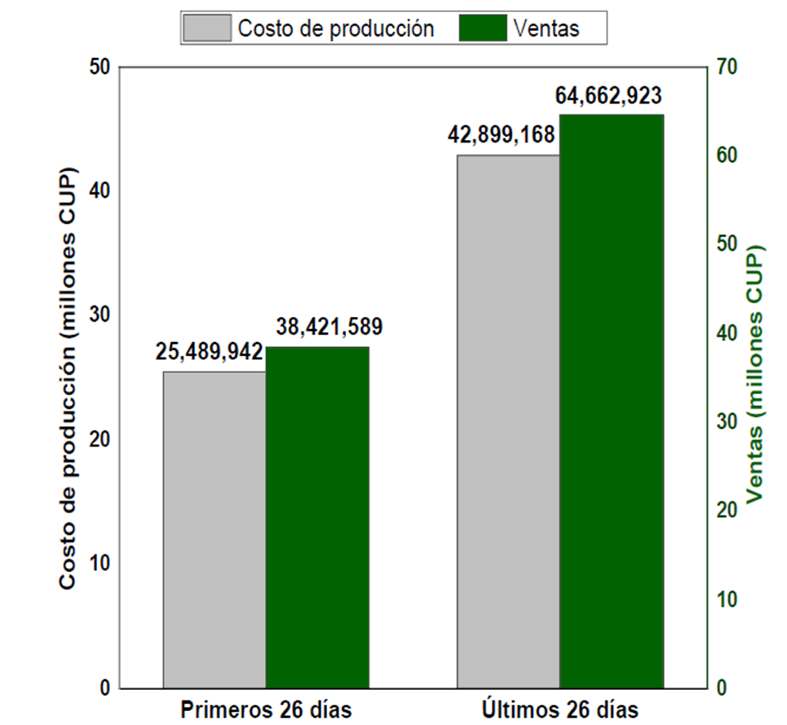

**Fig.6 Costos de producción y e ingresos por ventas en la corrida 2.**

Entonces, se puede concluir que resulta más factible la extensión de la corrida de fermentación por encima de los 120 días de las células en cultivo, que el inicio de una nueva corrida.

**4. Conclusiones**

Los parámetros cinéticos determinados en la corrida 1 no mostraron diferencias estadísticamente significativas entre los valores antes y después de los 120 días, sin embargo, en la corrida 2 sí se observaron diferencias estadísticamente significativas. Se determinó que, a pesar de la disminución de la productividad, en la corrida 2, los ingresos por concepto de venta son superiores en los 26 días de extensión de corrida respecto a los días iniciales, con una diferencia cercana a los 9 millones de pesos. El análisis económico y de los parámetros cinéticos demuestran que es factible la extensión del tiempo de las células en cultivo por encima de los 120 días.

**Referencias**

1. WARD, O. *Biotecnología de la Fermentación*. España: Editorial Acribia, S. A, 2018. 299 pp. ISBN 978-959-261-281-5.
2. RODRIGUEZ, S. “Evaluación de la combinación de medios de cultivo F1/F3 en el proceso de producción de Nimotuzumab”. Tesis para optar por el título de Ingeniero químico, Universidad Tecnológica de La Habana (CUJAE), Ciudad de La Habana, 2019.
3. CASTILHO, L, et al. “Animal cell technology: from biopharmaceuticals to gene therapy”. *Garland Science,* 2021.
4. CONCEPCIÓN MARÍN PA, DUARTES CASTRO MC. “Desempeño de la línea celular NS0/H7 en la combinación de los medios de cultivo PFHCIM-F1 y PFHCIM-F3”. Centro de Inmunología Molecular, 2019.
5. BELTRÁN VARGAS NE, GONZÁLEZ DE LA ROSA CH. “Técnicas de cultivos celulares e ingeniería de tejidos”, p.199. Universidad Autónoma Metropolitana, Unidad Cuajimalpa, México, D, 2016.
6. TORRES PÉREZ DE ALEJO G. “Influencia de las variables de operación velocidad de dilución y velocidad específica de perfusión sobre la cinética y viabilidad de la línea celular NS0”. Tesis para optar por el título de Ingeniero químico, Universidad Tecnológica de La Habana (CUJAE), Ciudad de La Habana, 2019.
7. NÚÑEZ ORTIZ Roberto R. “Modelación cinética de la afectación del crecimiento en tres líneas celulares en modo perfusión”. Tesis de maestría, Universidad Tecnológica de La Habana, 2022.
8. DUARTES CASTRO María C. “Descripción del proceso productivo del ingrediente farmacéutico activo de nimotuzumab”. Centro de Inmunología Molecular, TR: A1DPROC-0001. La Habana, 2023.